 M A D E I R A,
l’isola giardino dove è sempre primavera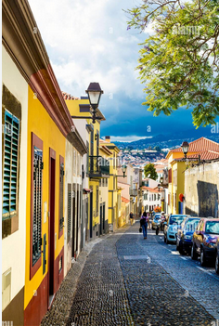DAL 3 al 6 OTTOBRE 2026
Riserva Naturale Unesco, meravigliose montagne che svettano dal blu profondo dell’oceano, un clima è mite tutto l’anno , un centro storico affascinante: un viaggio nella bellezza artistica e nel profumo della natura
QUOTA INDIVIDUALE DI PARTECIPAZIONE (min. 15 pax): EURO 790,00
Supplemento camera singola EURO 275,00
La quota di partecipazione comprende:
Volo low cost Ryanair diretti da Milano Malpensa a Funchal con bagaglio a mano piccolo e grande bagaglio a mano (cm 56x45x25) Andata ore 11,10 – Rientro ore 16,05
Trasferimenti privati dall’aeroporto di Funchal all’hotel e v/v
N. 3 notti in hotel cat. 4**** centralissimo con trattamento di pernottamento e prima colazione
Assicurazione Annullamento, Medico e Bagaglio

N.B.: I COSTI DI GUIDA ED ESCURSIONI SARANNO CALCOLATI IN BASE AL NUMERO DEI PARTECIPANTI
Offerta calcolata sulla base delle tariffe in vigore al 30/01/26 soggette a variazione
All’atto dell’iscrizione è richiesto un acconto di euro 290,00 - Il saldo è richiesto entro il 31 agosto

IL VIAGGIATORE INCONSUETO – Via Mazzini 1/B – 29015 CASTEL SAN GIOVANNI (PC)
Tel. 0523.843698 – E-mail: info@ilviaggiatoreinconsueto.itCma

